Fuzz entrar no site
Primeira tentativa com test mail
strings usadas:
admin123
password
admin
123456
password123
P@ssw0rd
admin@juice-sh.op
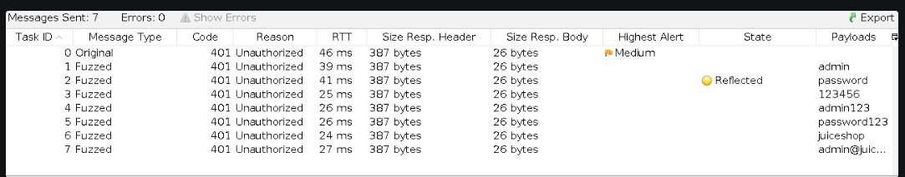

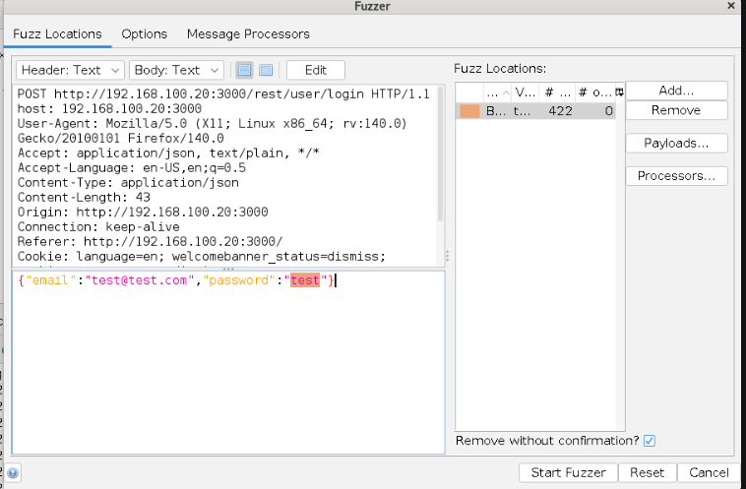
depois com o segundo email:

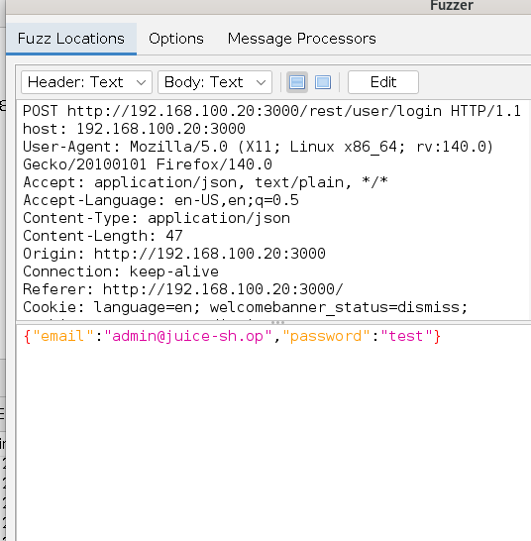

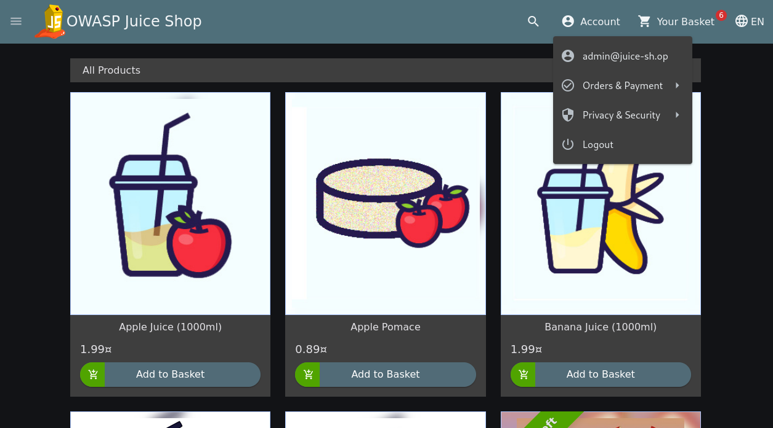

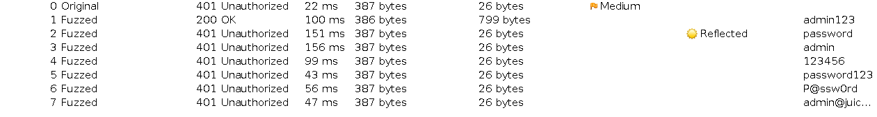
Alerts gerados during attack to WebServer
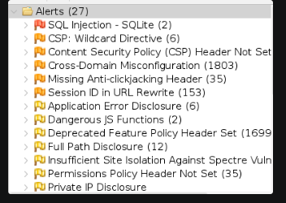
Ver o Scan report Gerado pelo zap para mais detalhes

Entre outros

Scan policy
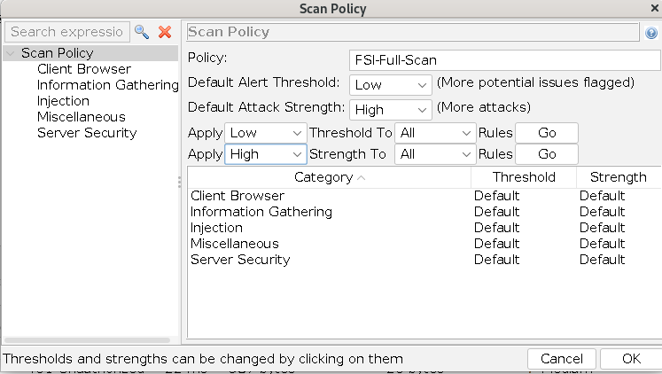
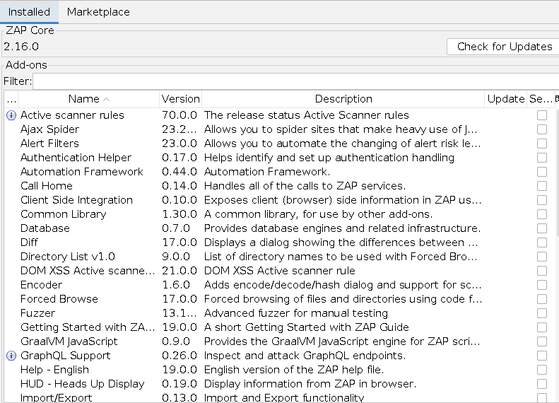
add- ons:
Tirando os que já vinham nativamente foram adicionados:
Active scanner rules
Ajax Spider
Directory List v1.0
DOM XSS Active scanner
Forced Browse
Fuzzer
Passive scanner rules
Reveal


